**Capturas de pantalla de las pruebas de SQL injection**

**Pruebas en el formulario de Login**

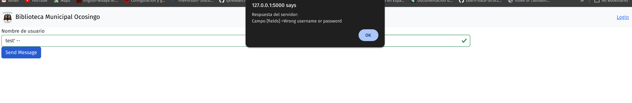

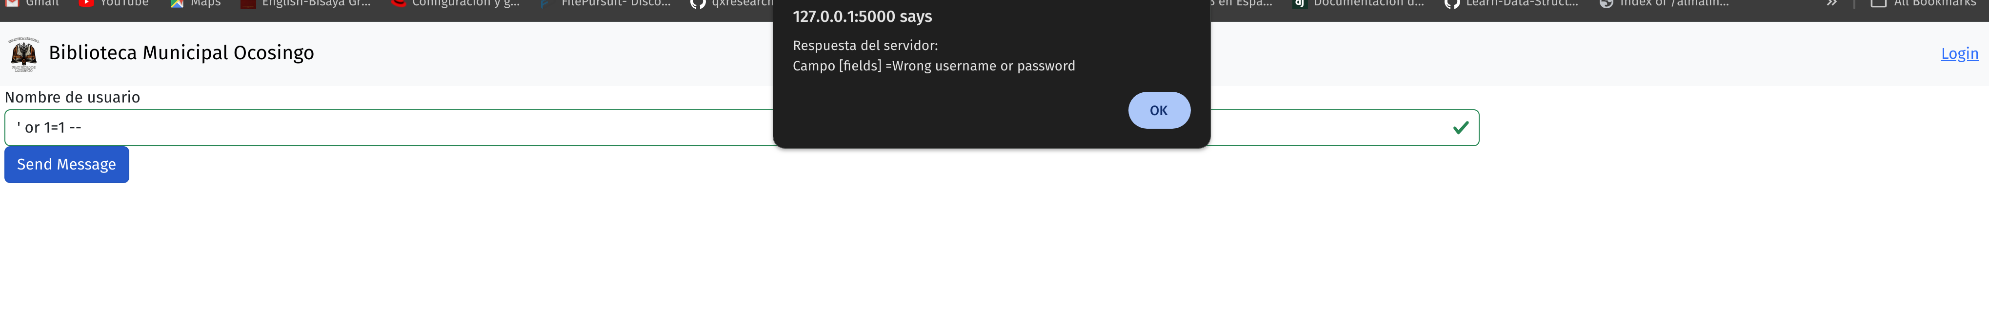

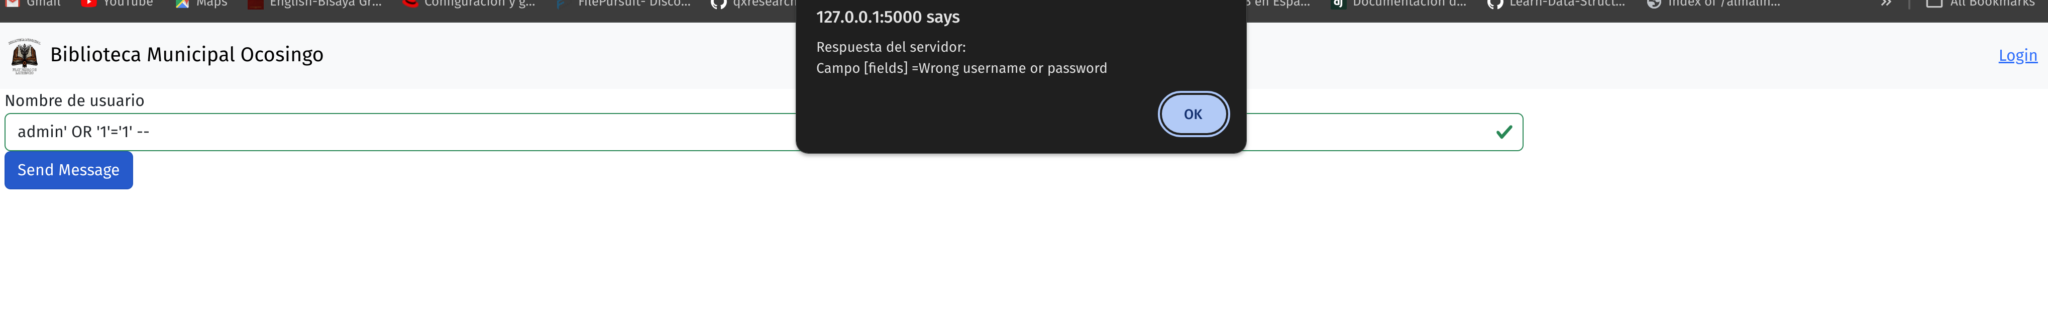

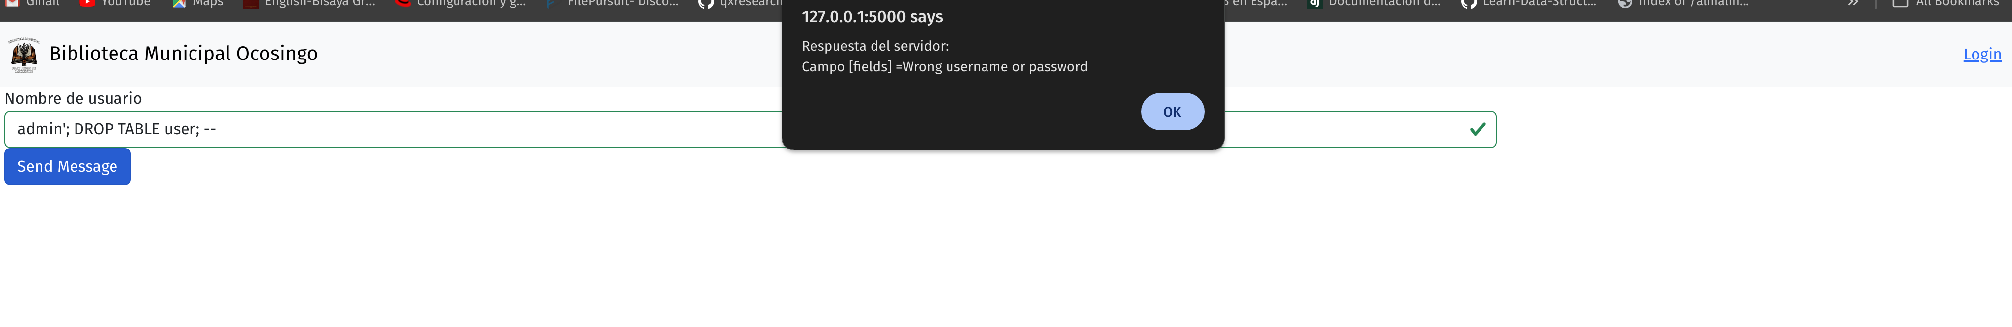

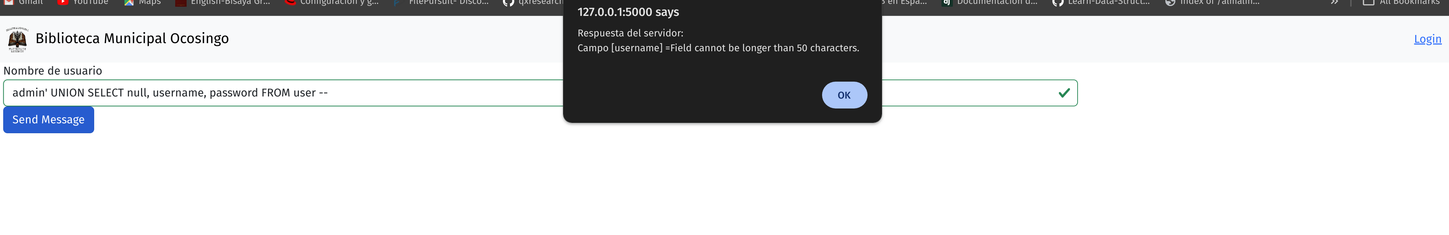

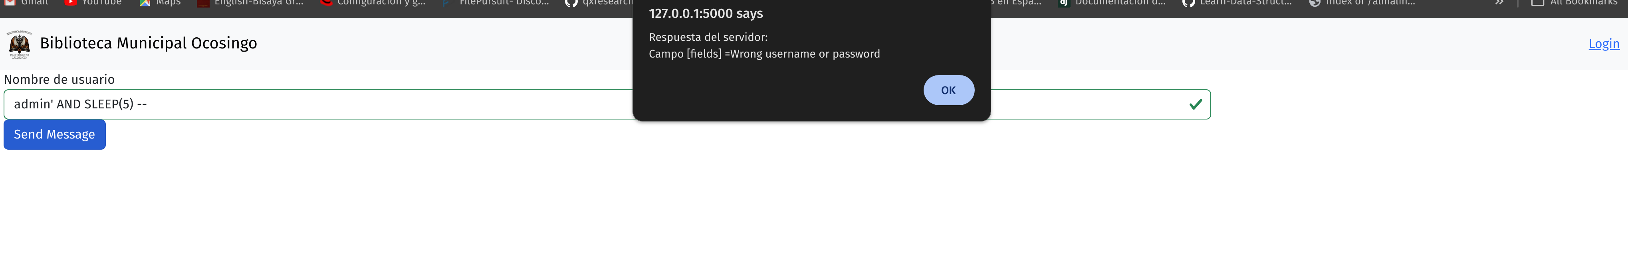

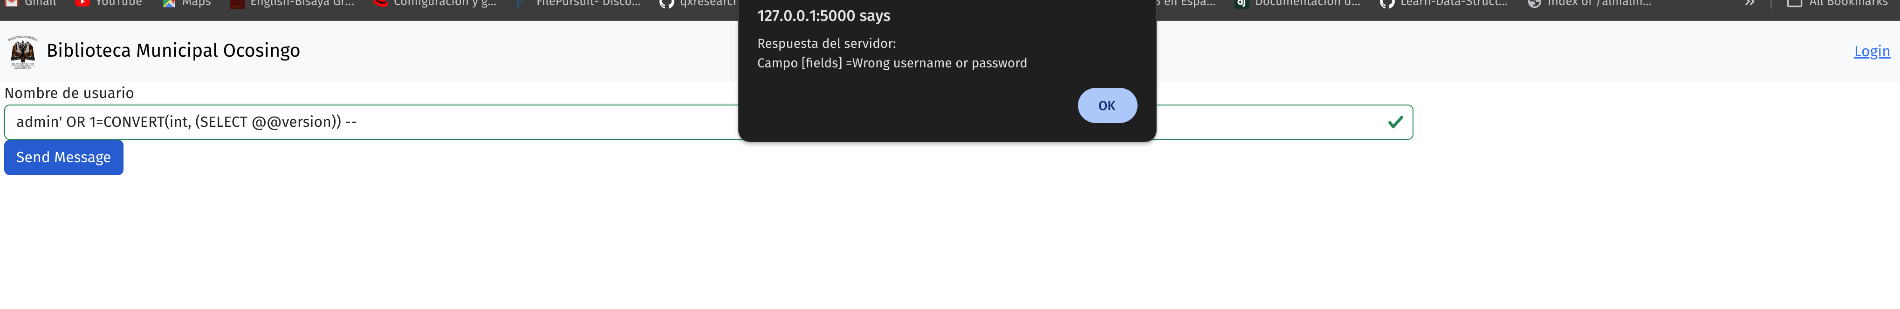

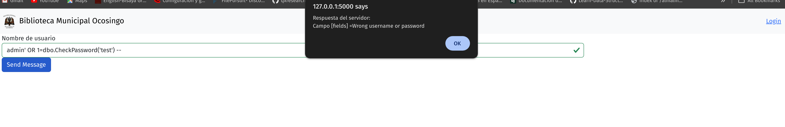

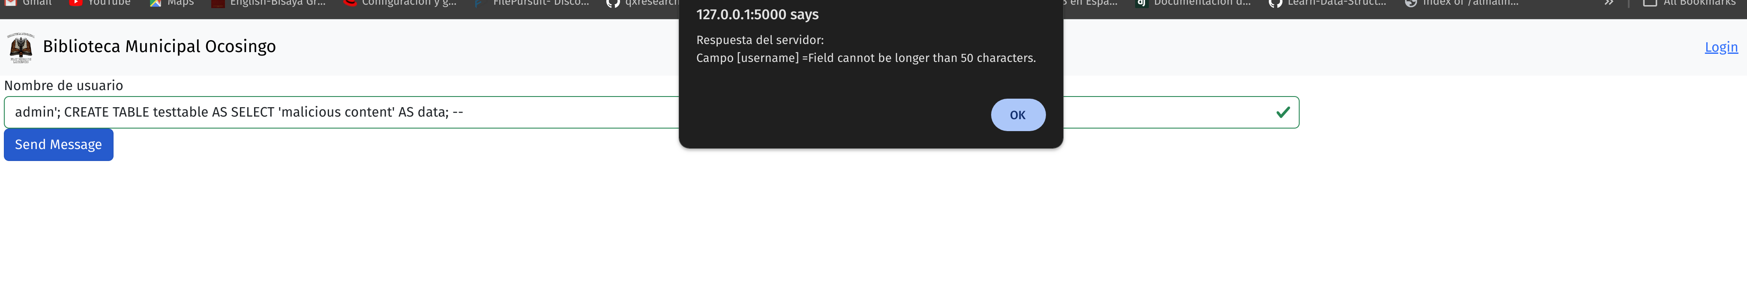

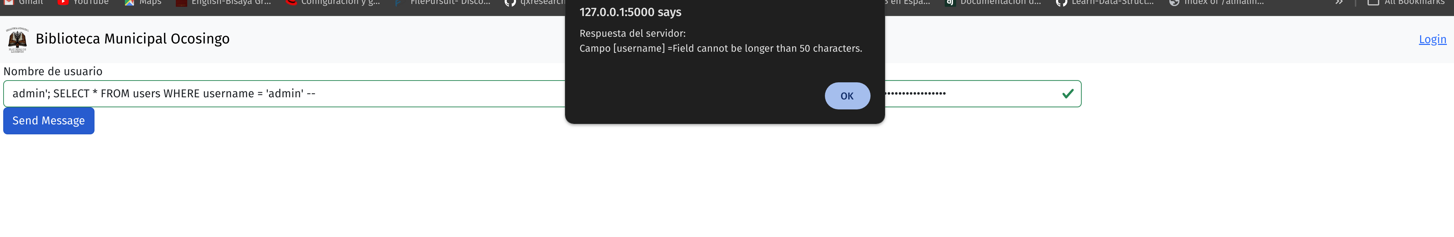

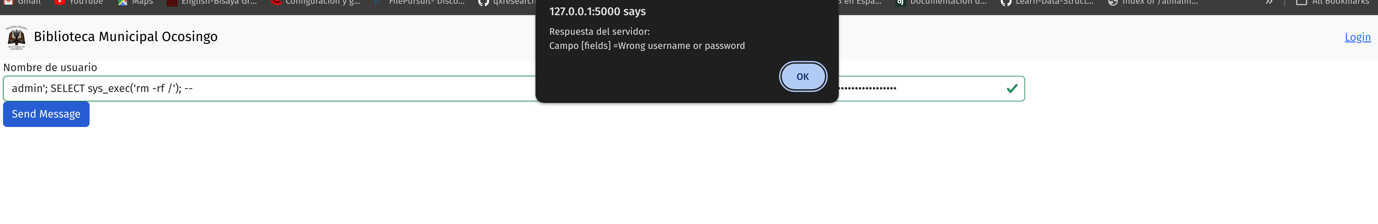

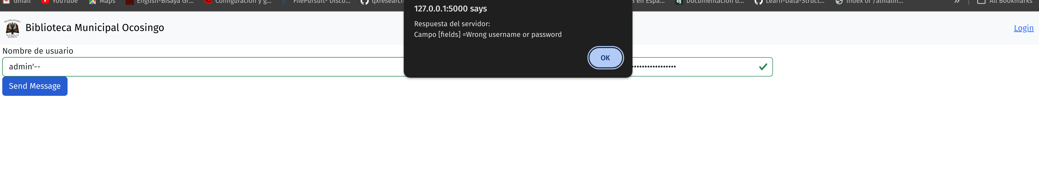

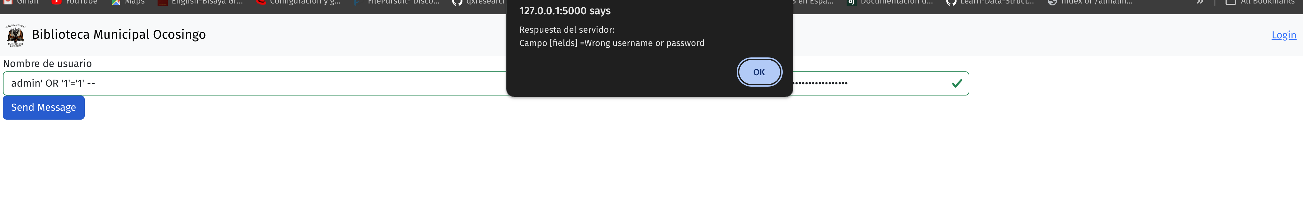

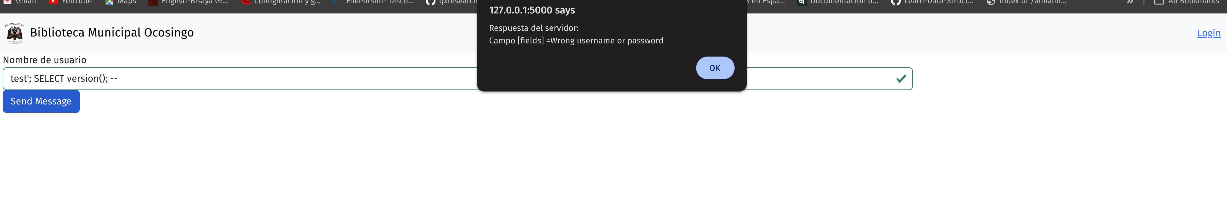

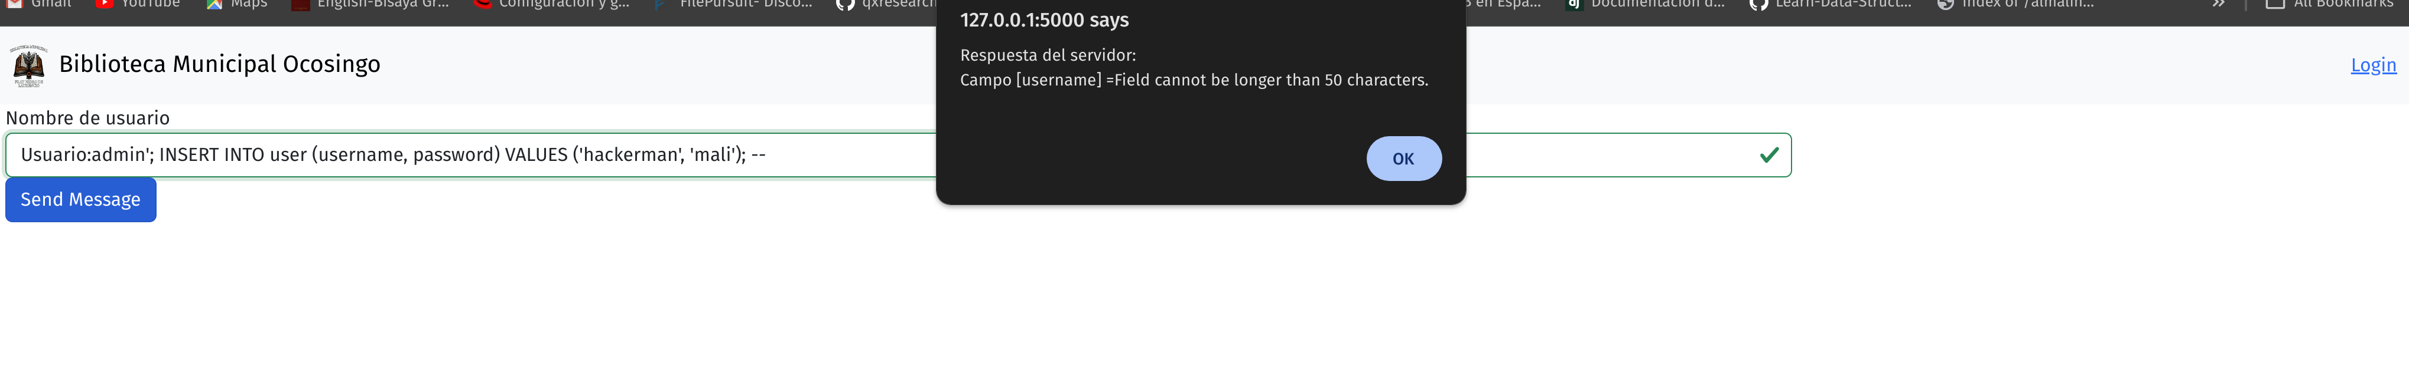

**Pruebas en la consulta del recomendaciones**

